新桥街道中心幼儿园小四班幼儿今日动态

2023.4.21

**一、来园篇：**

今日来园人数31人，2人请假。

**陶昕晨、任贞臻、熊诺一、戴芸舒、袁铭菲、袁铭翔、周梓钧、汪谕菡、余佳彤、任蒋星、万卓桉、盛佳惠、张辰逸、仲浩轩、刘书宇、陈仲锦、花烨橙、陈昭晖、胡立超、彭礼斌、包顾成、巢瑾兮、杨云聪、吴黄泽熙、黄子睿、刘书宏、崔皓轩、邹梓晗、王彦钦、孙梓涵、万语新**能够主动和老师打招呼并放好自己的口罩和水杯；**陶昕晨、任贞臻、熊诺一、戴芸舒、袁铭菲、袁铭翔、周梓钧、余佳彤、任蒋星、仲浩轩、刘书宇、陈仲锦、陈昭晖、花烨橙、巢瑾兮、杨云聪、吴黄泽熙、万语新、王彦钦**能够主动绕好水杯带整齐摆放水杯。

1. **户外活动篇：**

今天户外活动孩子们在玩沙区穿上小靴子进行游戏，孩子们挑选自己需要的工具在沙子里挖洞、堆小山等等，玩得可开心了！活动中大部分孩子都能够做到文明游戏，不争抢工具，不挥洒沙子。

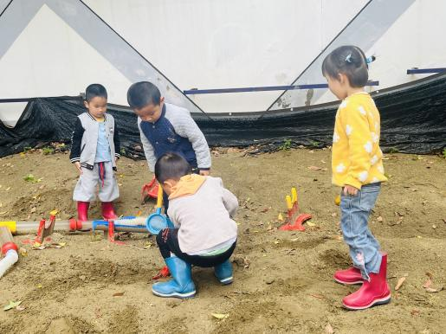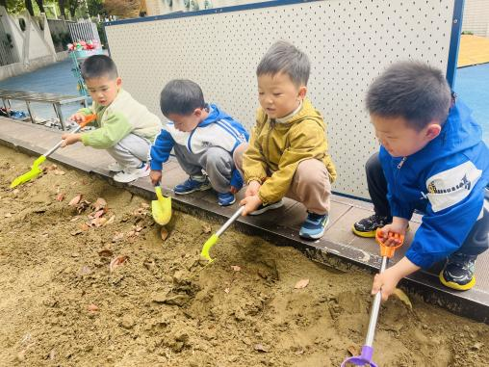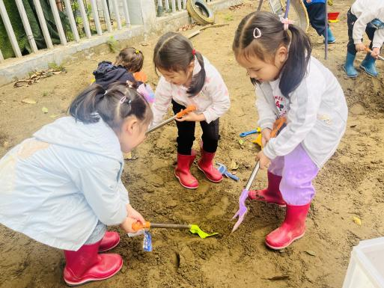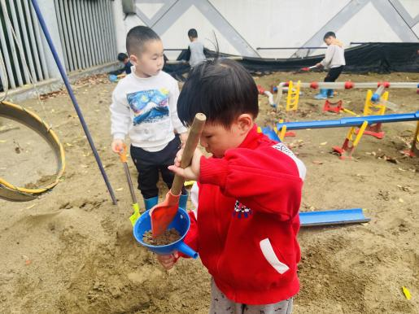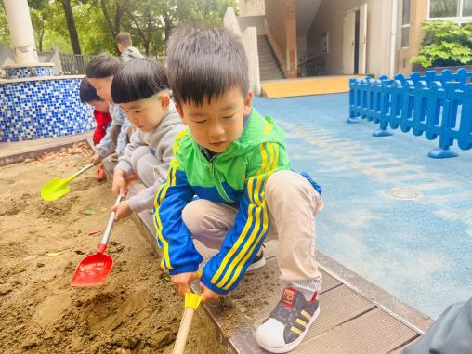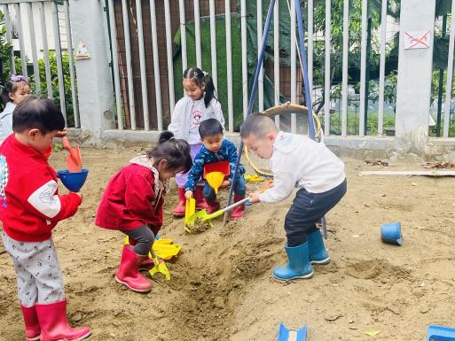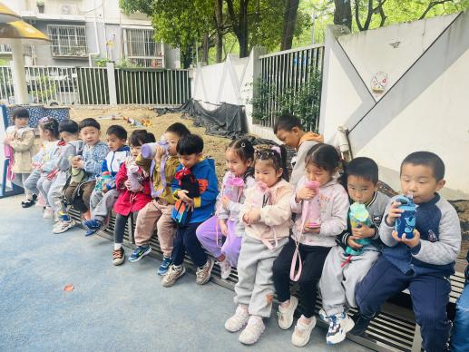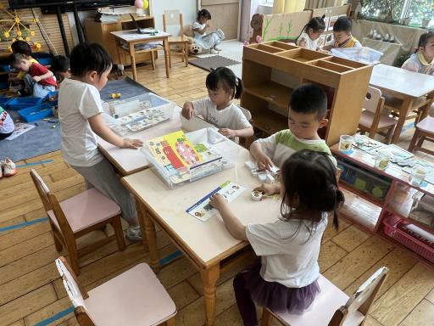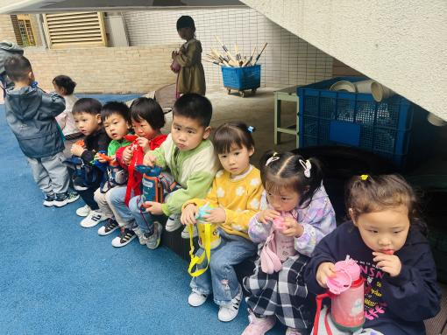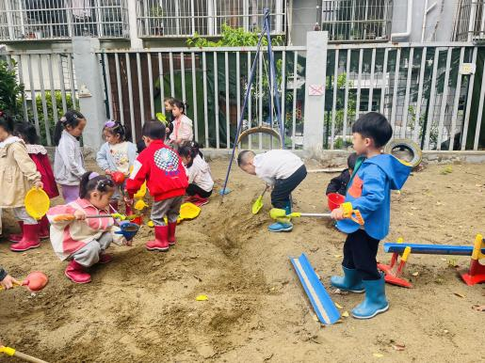

**三、集体活动篇：**

健康：有营养的鸡蛋

这是一节健康活动。鸡蛋是幼儿日常饮食中常见、常吃的食物。鸡蛋几乎含有人体必需的所有营养物质，营养价值很高，有健脑益智、改善记忆力、提高免疫力等作用，但鸡蛋也不是吃得越多越好，吃得越多，容易造成营养过剩，导致肥胖，同时也会加重肝脏和肾脏的负担，一般每天不能超过2个。本次活动主要通过谈话、观看ppt课件等方法引导幼儿了解鸡蛋的营养价值和鸡蛋的不同做法，从而让孩子喜欢吃鸡蛋。

活动中，**陶昕晨、任贞臻、熊诺一、戴芸舒、袁铭菲、袁铭翔、周梓钧、汪谕菡、余佳彤、任蒋星、万卓桉、盛佳惠、张辰逸、仲浩轩、刘书宇、陈仲锦、花烨橙、陈昭晖、胡立超、彭礼斌、包顾成、巢瑾兮、杨云聪、吴黄泽熙、黄子睿、刘书宏、崔皓轩、邹梓晗、王彦钦、孙梓涵、万语新**能够了解鸡蛋的营养价值，知道应每天坚持吃一个鸡蛋，并能做到蛋白、蛋黄一起吃下去。

**陶昕晨、任贞臻、熊诺一、戴芸舒、袁铭菲、袁铭翔、周梓钧、汪谕菡、余佳彤、任蒋星、万卓桉、盛佳惠、张辰逸、仲浩轩、刘书宇、陈仲锦、花烨橙、陈昭晖、胡立超、彭礼斌、包顾成、巢瑾兮、杨云聪、吴黄泽熙、黄子睿、刘书宏、崔皓轩、邹梓晗、王彦钦、孙梓涵、万语新**喜欢吃鸡蛋，养成不挑食的好习惯。

**四、区域游戏篇**

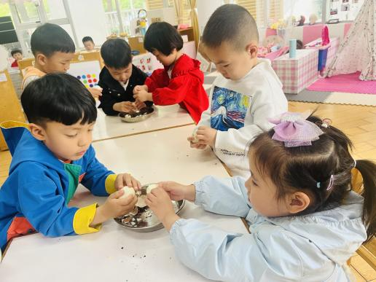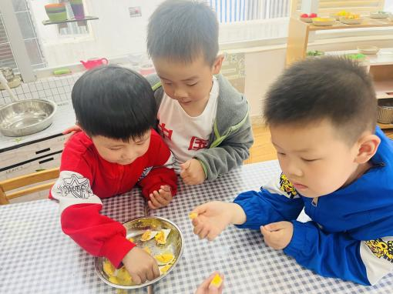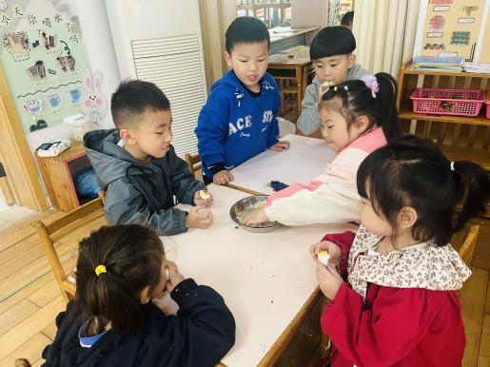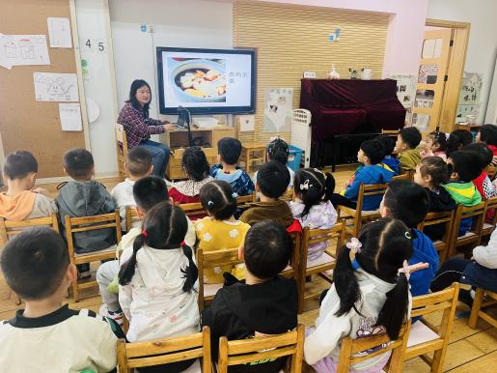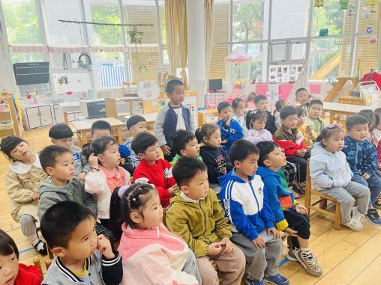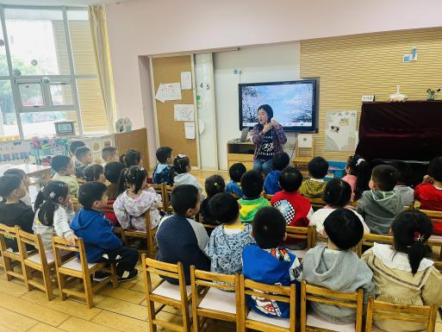

区域游戏时，孩子们能根据自己的兴趣选择游戏。

其中，**孙梓涵、余佳彤、崔皓轩、王彦钦、盛佳惠**在娃娃家厨房烧饭；**任蒋星、陶昕晨、胡立超、邹梓晗**在娃娃家的卧室照顾宝宝、给宝宝喂饭。**陈昭晖、仲浩轩**在地面建构利用平铺、垒高等技巧继续搭建基地；**黄子睿**在万能工匠搭建了机器人；**周梓钧**在玩磁力大师的游戏，拼搭了小汽车；**袁铭翔、袁铭菲**在桌面建构玩骨牌积木的游戏。美工区游戏中，**杨云聪、彭礼斌**在玩粘土，制作了小花和蜗牛；**万卓桉、熊诺一**在玩冰淇淋涂色的游戏；**包顾成、张辰逸**在自然材料区利用圆木片、木棍等材料拼摆了房子和兔子。**吴黄泽熙、刘书宇**在科探区玩弹珠闯迷宫的游戏，为弹珠搭建轨道；**刘书宏**在玩“我来找一找”的游戏，能够仔细观察卡片上的颜色，找到对应的圆点位置。**花烨橙、汪谕菡、巢瑾兮**在图书区玩指偶。**任贞臻、陈仲锦**在生活区用夹子夹毛球喂海豹；**万语新、戴芸舒**在玩沙盘农场的游戏。

**五、生活篇：**

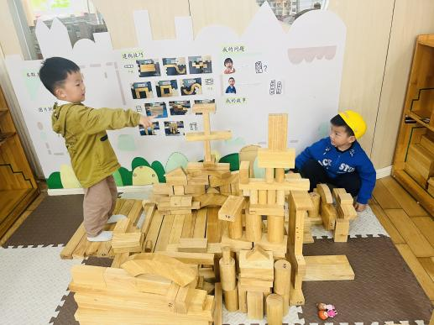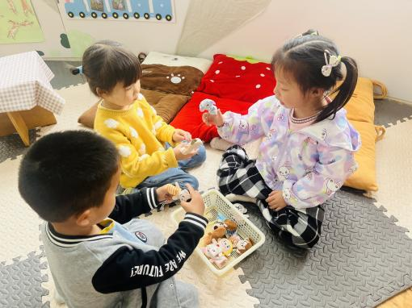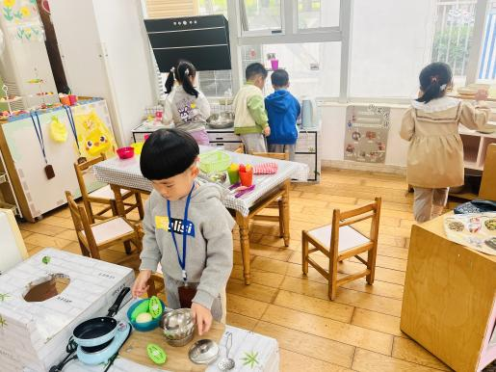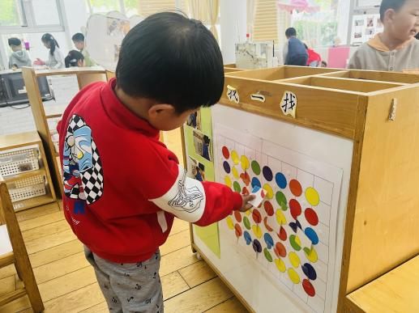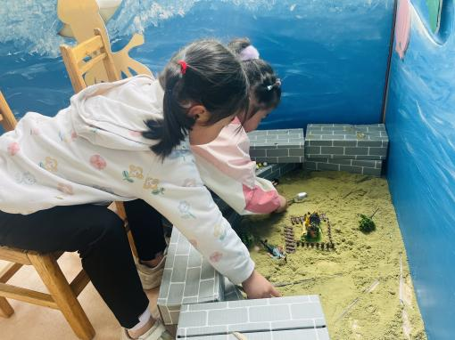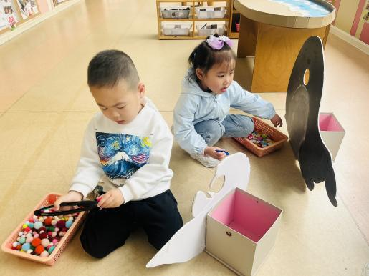

今天吃的是**薏米饭、西兰花炒腐竹、鸡蛋虾仁炒胡萝卜、猪肝菠菜汤。**孩子们能按顺序依次做好餐前准备，并能根据自己的情况自主端饭，同时折叠好擦手毛巾放在左手边。进餐时能用身体靠近桌子，小手扶好碗的正确姿势进餐，并保持桌面干净。

**陶昕晨、任贞臻、熊诺一、戴芸舒、袁铭菲、袁铭翔、周梓钧、汪谕菡、余佳彤、任蒋星、万卓桉、盛佳惠、张辰逸、仲浩轩、刘书宇、陈仲锦、花烨橙、陈昭晖、胡立超、彭礼斌、包顾成、巢瑾兮、杨云聪、吴黄泽熙、黄子睿、刘书宏、崔皓轩、邹梓晗、王彦钦、孙梓涵、万语新**饭菜都吃完了。**任贞臻、陶昕晨、盛佳惠、王彦钦、巢瑾兮**吃饭速度较慢。

**六、家园合作：**

1. 根据五一调休，周六休息，周日孩子正常来园上延时班哦。
2. 请各位家长和孩子一起学习安全平台《药丸不是糖豆豆》。